学生操作手册

论文选题
（1）学生根据账号+密码登入学生端—选择自己所选择的论文批次，进入论文
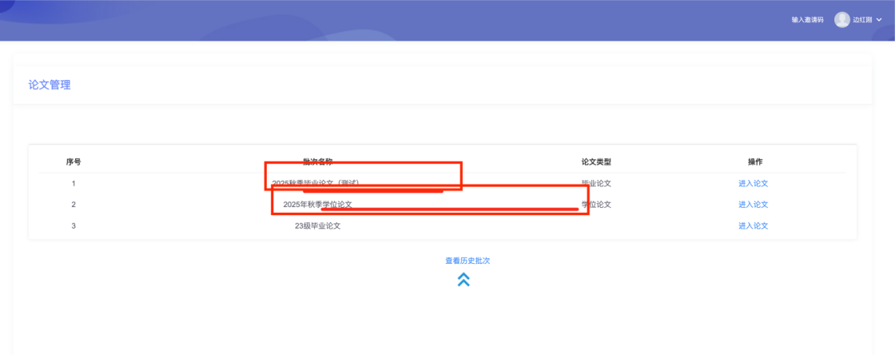
- 选择批次后进行电子签名，可在PC端进行签名或扫码进行签名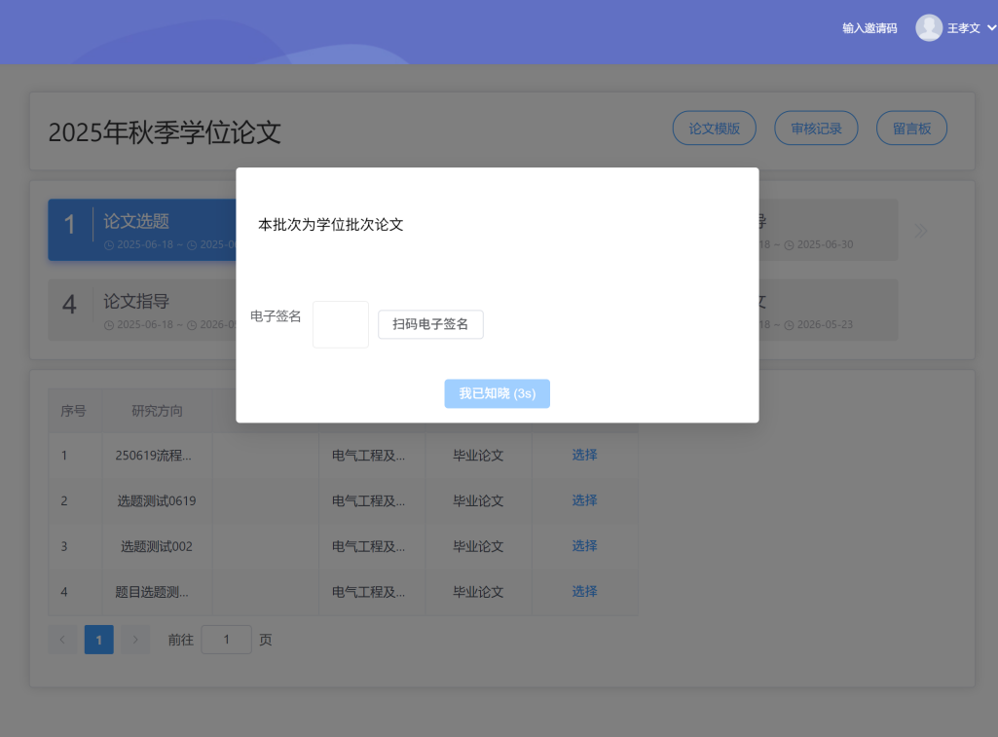

- 签名完成后进行论文题目选择
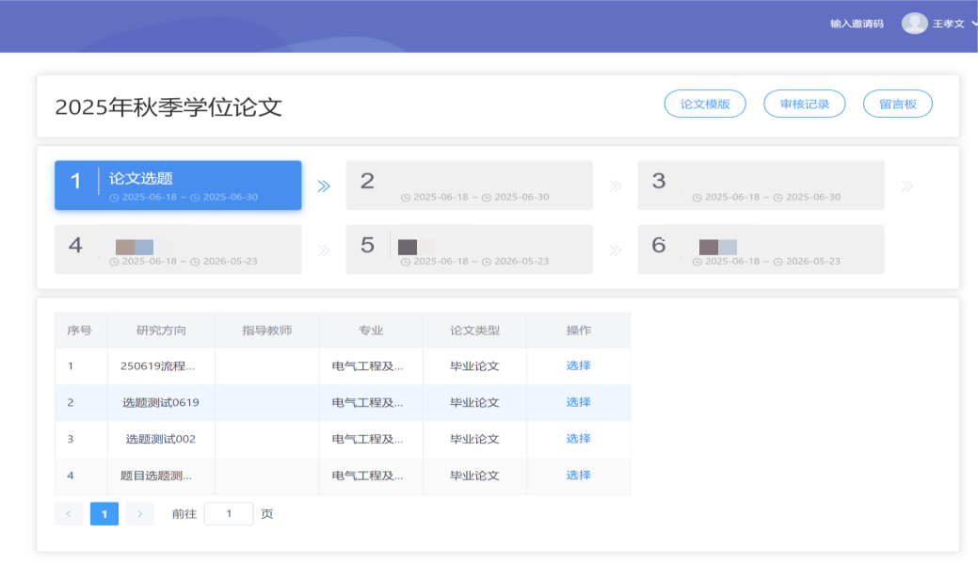
- 选择完成进行信息填写，点击右上角“论文模板”，下载任务书并提交，提交后等待教师审核
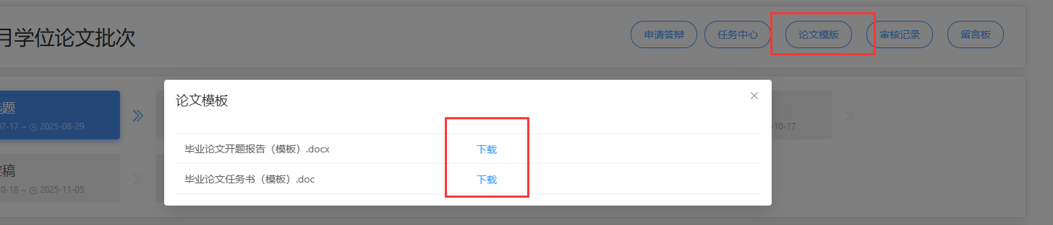
【注】在选题提交之前支持学生更换选题
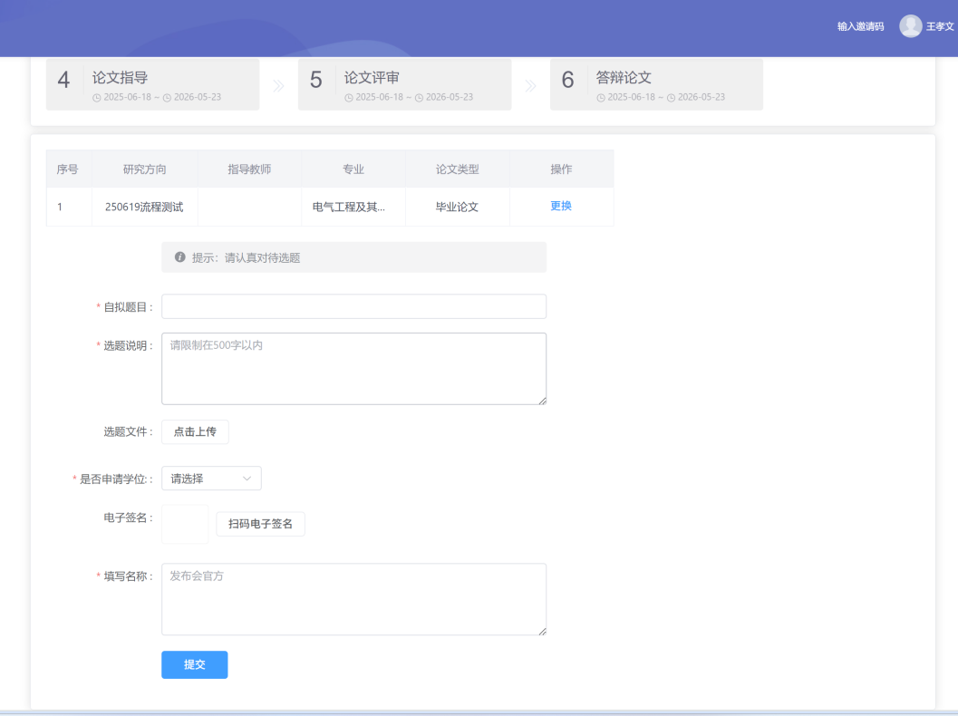

开题报告
选题审核通过后学生会自动进入下一流程，点击右上角“论文模板”，下载开题报告，填写并上传，上传后等待教师审核。
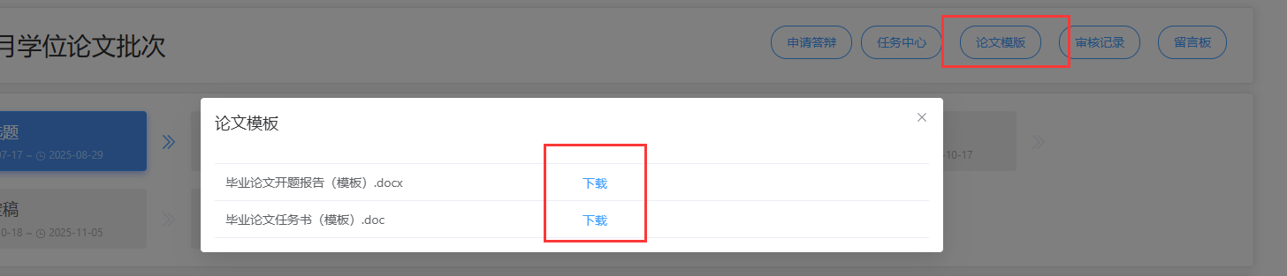
【注】在指导教师没批阅之前学生可对开题报告进行修改
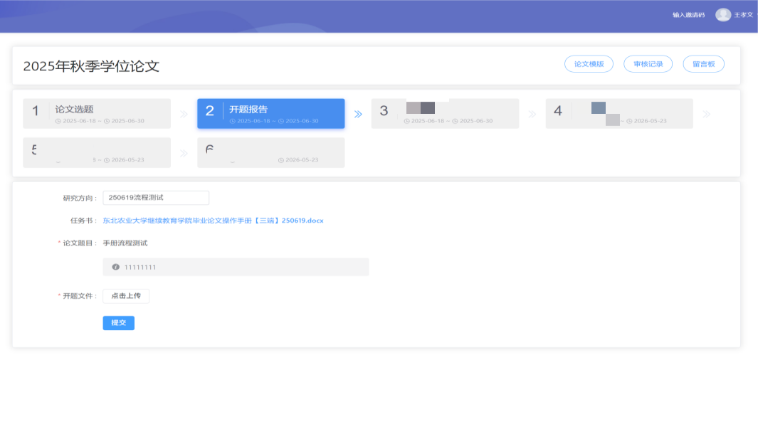
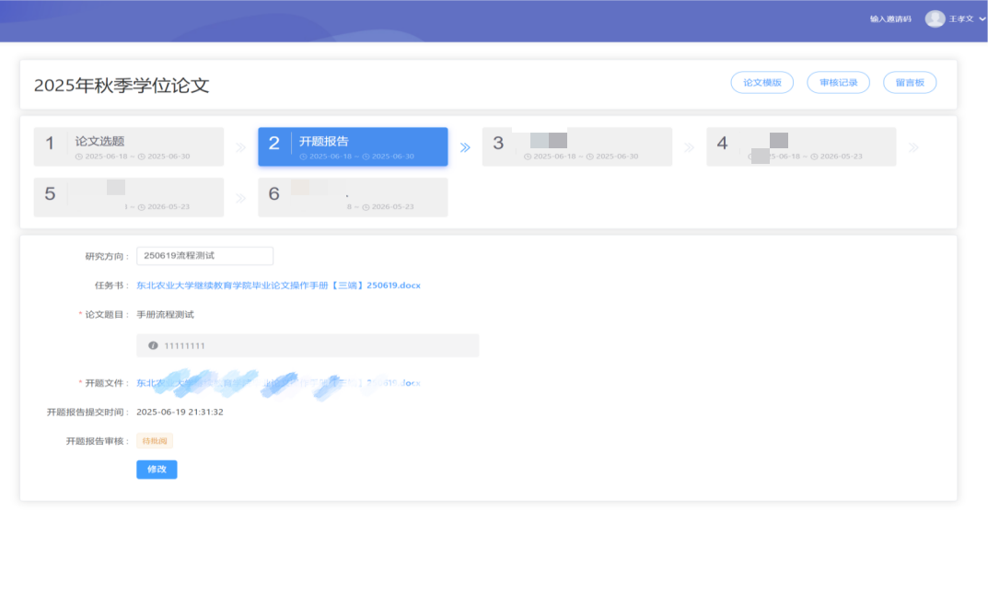

初稿论文
开题报告审核通过后学生自动下一流程—初稿上传，上传初稿文件后点击提交，等待审核
【注】在指导教师没进行审核之前学生可对初稿进行修改
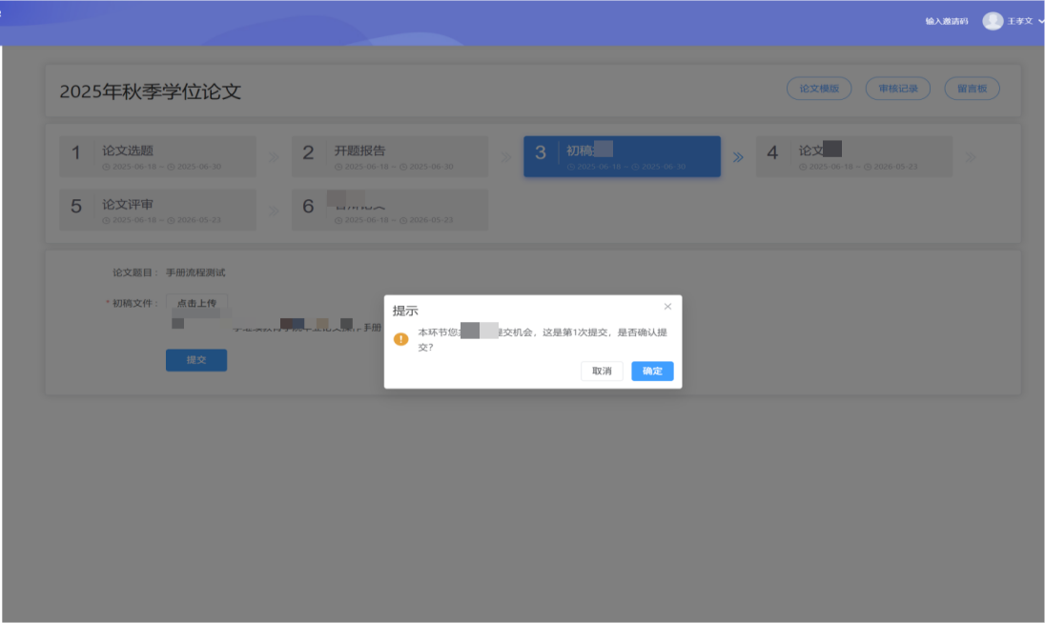
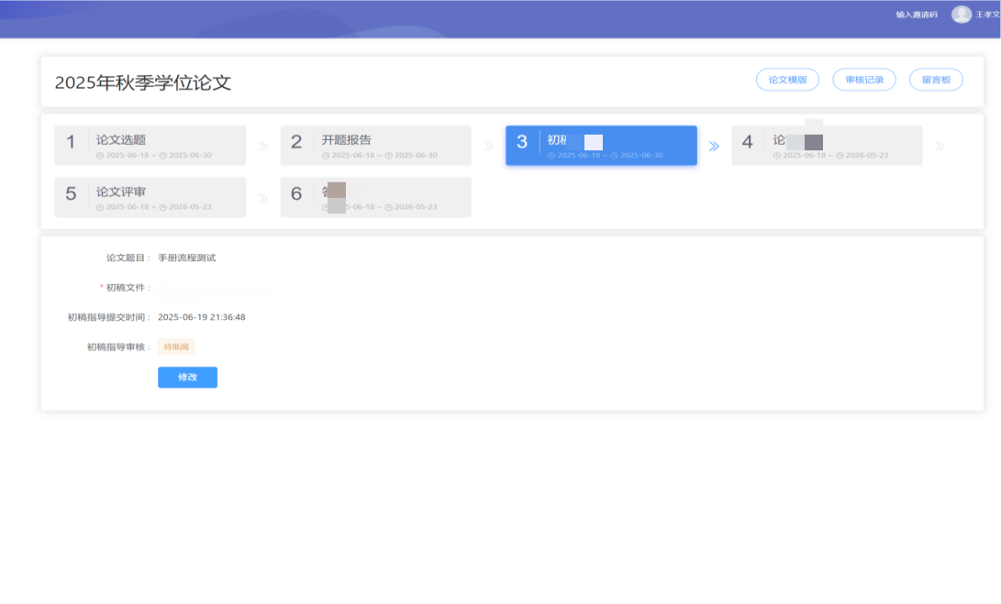

修改完善
中期检查通过后，学生根据中期检查建议上传修改完善稿件，上传后等待审核，才能进入下一环节。
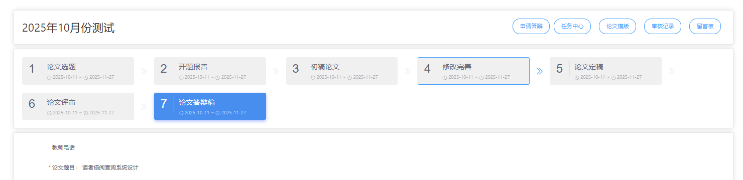

论文定稿
审核通过后自动进入论文定稿环节，上传论文定稿并对论文进行查重检测，提交后等待指导教师审核。
【注】1、在教师未审核之前学生可进行终稿修改，教师审核后将不可进行更改
- 学生谨慎提交论文终稿，超过设定次数将不能再提交
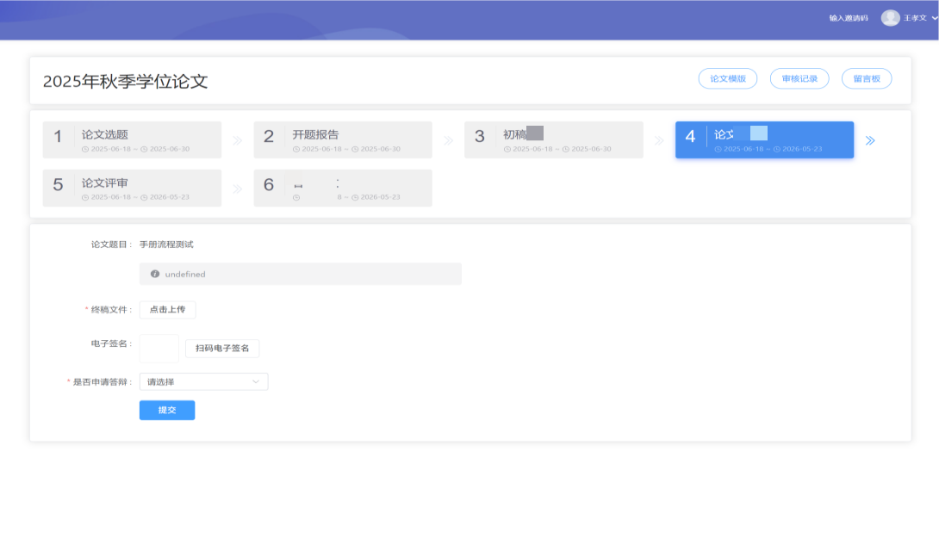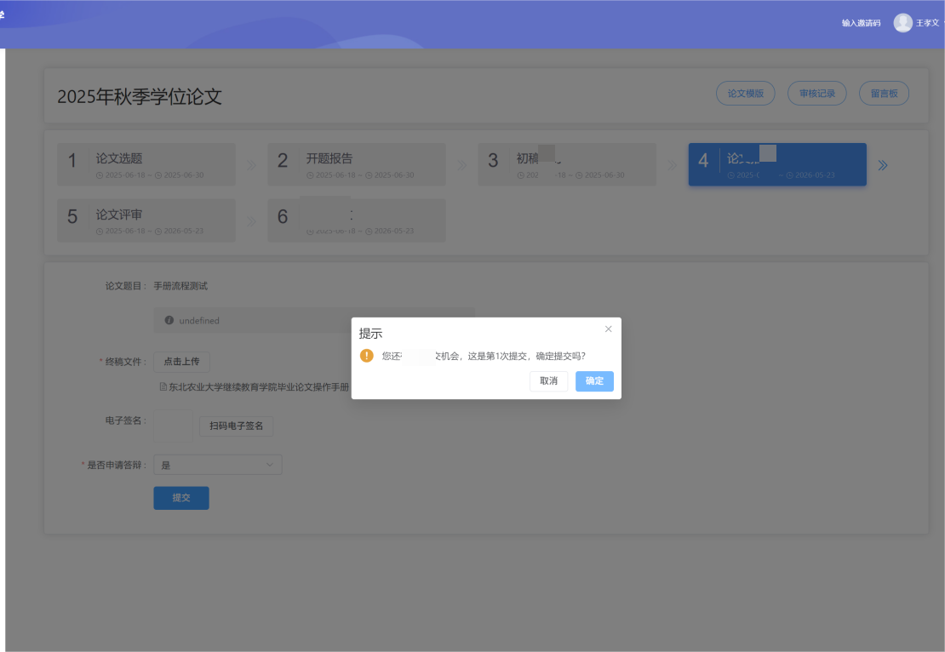

论文评审
学校组织论文评审工作，学生无需上传文件。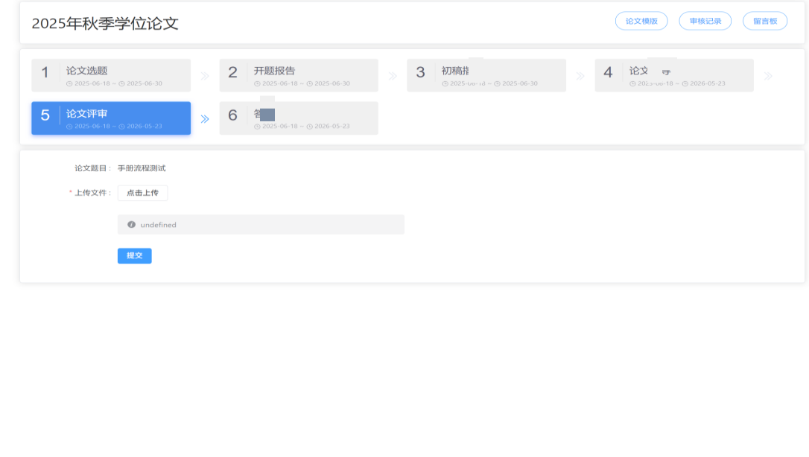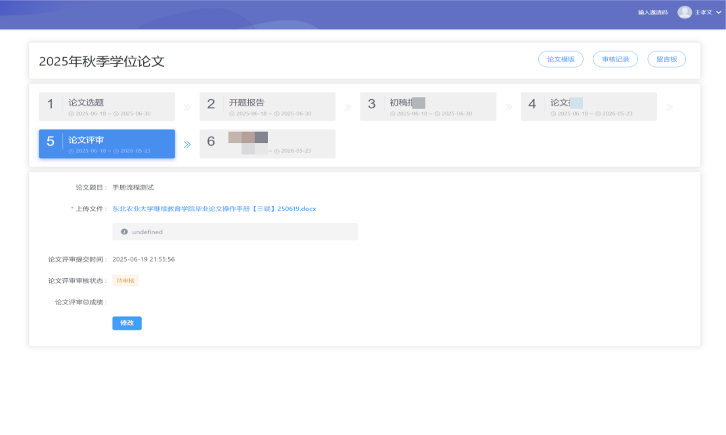

申请答辩
评审环节通过后自动进入论文答辩环节，该环节学生可查看自己的论文评审成绩是否合格，论文成绩合格的学生进入答辩申请环节
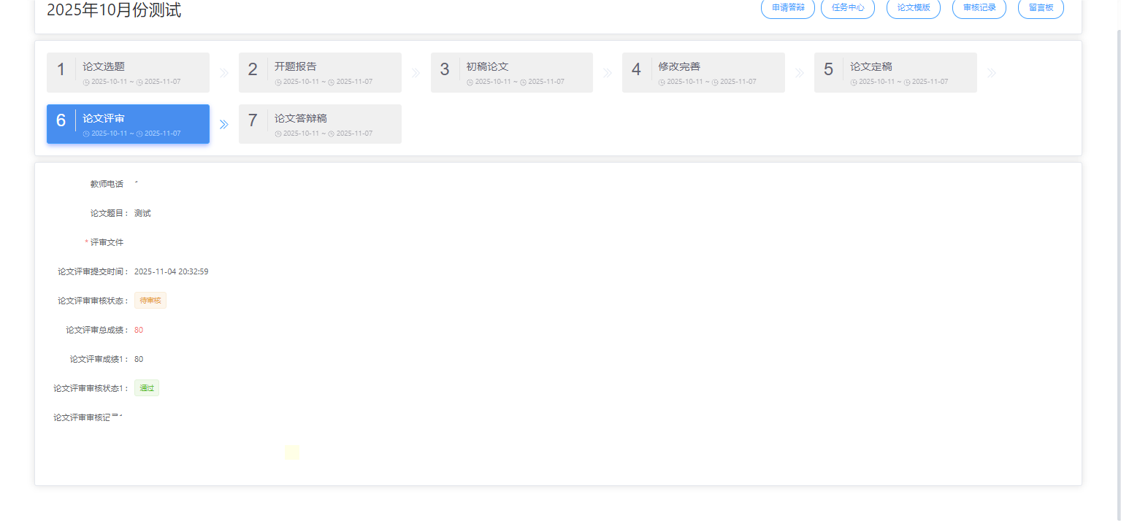
点击右上角申请答辩，进入申请页面，点击申请按钮，在“论文模板”处下载毕业论文答辩承诺书，上传答辩承诺书和要准备答辩的毕业论文稿件，申请成功后等待答辩。
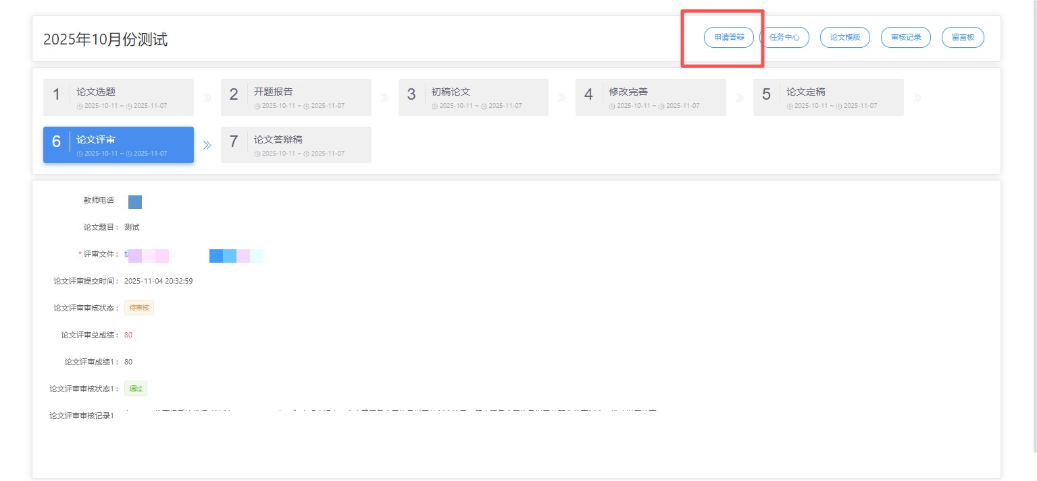
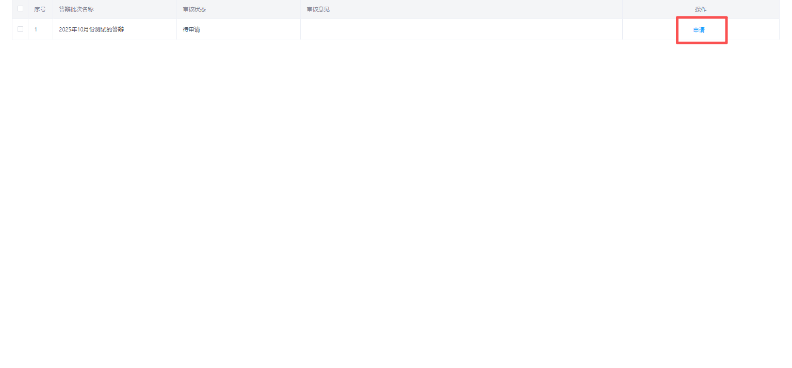
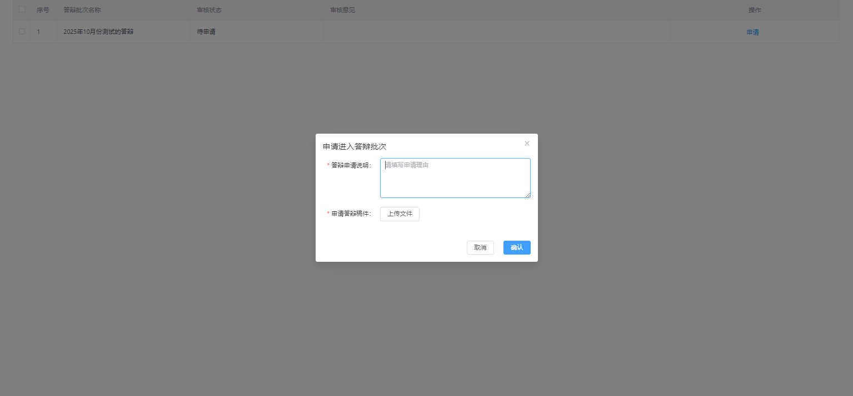
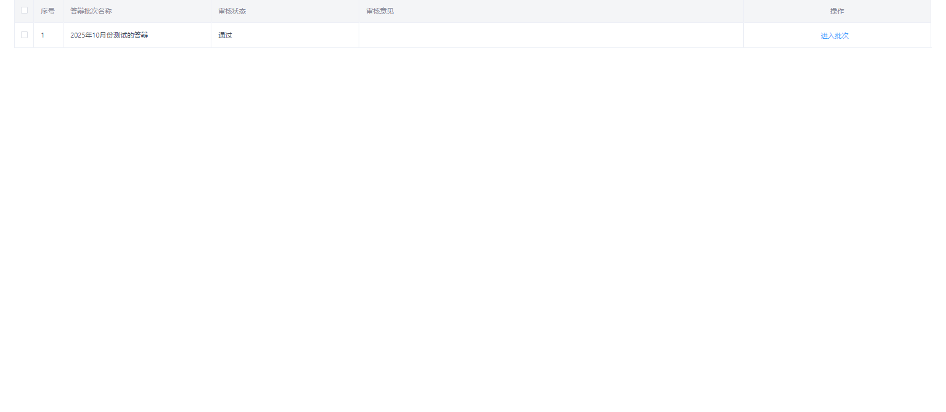

论文答辩稿
答辩后，上传论文最终稿，点击开始检测，进行论文查重，全部完成后点击提交
